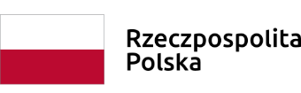

Dnia 23 marca 2021r. Zarząd Województwa Świętokrzyskiego, pełniący funkcję Instytucji Zarządzającej RPOWŚ na lata 2014-2020, podpisał z Robertem Świerczem prowadzącym działalność gospodarczą pod firmą: Geodezja SURVEYOR Robert Świercz umowę o dofinansowanie w ramach Działania 2.5 „Wsparcie inwestycyjne sektora MŚP” konkurs nr RPSW.02.05.00-IZ.00-26-253/19, inwestycji pn. „Implementacja innowacyjnej technologii pomiarowej w przedsiębiorstwie Geodezja SURVEYOR Robert Świercz”.
Całkowita wartość niniejszego projektu wynosi 246 000,00 zł, natomiast wartość dofinansowania wynosi 170 000,00 zł.

